**Беседа: «Петр I – основатель Санкт – Петербурга» в группе «Солнышко»**

**Программное содержание:** Познакомить детей с историей возникновения города Санкт – Петербург; познакомить детей с исторической личностью – Петром 1,подвести детей к выводу, что человек славен делами; учить различать плохое и хорошее в поступках людей, воспитывать стремление к добрым делам. Поддерживать интерес детей к истории своей Родины.

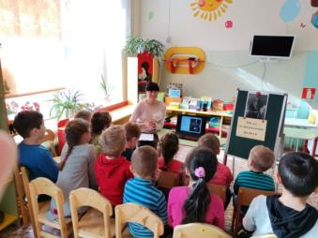

**Пётр I Алексе́евич**, прозванный Вели́ким (30 мая [[9 июня](https://ru.wikipedia.org/wiki/9_%D0%B8%D1%8E%D0%BD%D1%8F)] [1672 года](https://ru.wikipedia.org/wiki/1672_%D0%B3%D0%BE%D0%B4) — 28 января [[8 февраля](https://ru.wikipedia.org/wiki/8_%D1%84%D0%B5%D0%B2%D1%80%D0%B0%D0%BB%D1%8F)] [1725 года](https://ru.wikipedia.org/wiki/1725_%D0%B3%D0%BE%D0%B4)) — последний [царь](https://ru.wikipedia.org/wiki/%D0%A6%D0%B0%D1%80%D1%8C) [всея Руси](https://ru.wikipedia.org/wiki/%D0%A0%D1%83%D1%81%D1%81%D0%BA%D0%BE%D0%B5_%D1%86%D0%B0%D1%80%D1%81%D1%82%D0%B2%D0%BE) (с 1682 года) и первый [Император](https://ru.wikipedia.org/wiki/%D0%98%D0%BC%D0%BF%D0%B5%D1%80%D0%B0%D1%82%D0%BE%D1%80_%D0%B2%D1%81%D0%B5%D1%80%D0%BE%D1%81%D1%81%D0%B8%D0%B9%D1%81%D0%BA%D0%B8%D0%B9) [Всероссийский](https://ru.wikipedia.org/wiki/%D0%A0%D0%BE%D1%81%D1%81%D0%B8%D0%B9%D1%81%D0%BA%D0%B0%D1%8F_%D0%B8%D0%BC%D0%BF%D0%B5%D1%80%D0%B8%D1%8F) (с 1721 года).

## C:\Users\1\AppData\Local\Microsoft\Windows\Temporary Internet Files\Content.Word\OPWA4753.jpg

## Слайд 2.

Родился Петр Первый 30 мая 1672 года в Москве. Родился будущий император 30 мая 1672 года в Москве. Его рождение вызвало ряд придворных праздников. Крестили царевича только 29 июня в Чудовом монастыре

**Слайд 3.**

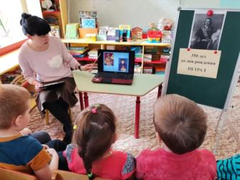

В биографии Петра 1 важно отметить, что он был младшим сыном царя Алексея Михайловича от второго брака с царицей Натальей Кирилловной Нарышкиной. С одного года воспитывался няньками. А после смерти отца, в возрасте четырех лет, опекуном Петра стал его сводный брат и новый царь Фёдор Алексеевич.

**Слайд 4**

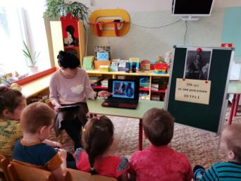

С возраста 5 лет маленького Петра начали обучать азбуке. Уроки ему давал дьяк Н. М. Зотов. Однако образование будущий царь получил слабое и не отличался грамотностью.

## Слайд 5

## C:\Users\1\AppData\Local\Microsoft\Windows\Temporary Internet Files\Content.Word\GLNG0812.jpg

В 1682 году, после смерти Фёдора Алексеевича, 10-летний Петр и его брат Иван были провозглашены царями. Но фактически управление взяла на себя их старшая сестра – царевна Софья Алексеевна. В это время Петр и его мать вынуждены были отдалиться от двора и переехать в село Преображенское. Здесь у Петра 1 возникает интерес к военной деятельности, он создает «потешные» полки, которые стали впоследствии основой русской армии. Увлекается огнестрельным делом, кораблестроением. Много времени проводит в Немецкой слободе, становится поклонником европейской жизни, заводит друзей.

В 1689 году Софья была отстранена от престола, и власть перешла к Петру I, а управление страной доверено его матери и дяде Л. К. Нарышкину.

**Слайд 6.**

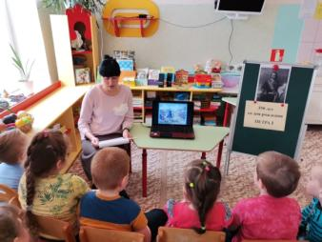

Царь Петр жил в загородном имении Алексея Михайловича — селе Преображенском. Царь Пётр жил здесь под присмотром верных людей, иногда отправляясь в Москву для участия в церемониях, обязательных для царской особы.

В Преображенском Наталья Кирилловна поставила задачу организовать военную школу для сына.

Первый «потешный» отряд царевич получил осенью 1683 года. К следующему году в Преображенском рядом с царским дворцом уже отстроили «потешный город» Пресбург. Петр получал военную подготовку наравне с остальными подростками. Он начал службу маршируя впереди Преображенского полка в качестве барабанщика, и со временем дослужился до бомбардира.

**Слайд 7.**

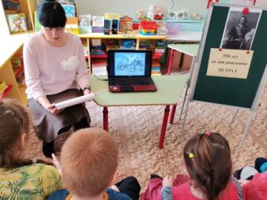

Петра с детства отличала тяга к знаниям. Он не переставал учиться всю свою жизнь, освоил несколько профессий, говорил на многих языках.

Был и кораблестроителем, плотником, кузнецом.

По инициативе Петра I открыты многие учебные заведения, Академия наук, принята гражданская азбука.

**Слайд 8.**

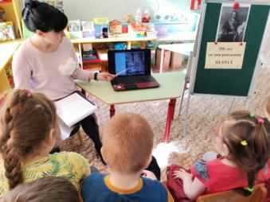

Будучи маленьким, Петр I обнаружил в амбаре своего деда небольшую двухвесельную шлюпку с парусом и рулем на корме. Она называлась ботик. Ботик отремонтировали, и Петр начал учиться судовождению.

Ботик, который построил Петр I, сохранился до наших дней. Этот ботик называю «дедушкой русского флота».

**Слайд 9.**

Острая необходимость в торговых путях черноморской акватории для экономики государства была одним из факторов, повлиявших на желание Петра I распространить свое влияние на побережья Азовского и Черного морей. Вторым определяющим фактором была страсть молодого царя к кораблям и мореплаванию.

После смерти матери не осталось людей способных отговорить Петра от возобновления борьбы с Турцией в рамках Священной Лиги. Однако, вместо ранее провальных попыток походов на Крым, он решает наступать на юг, под Азов, который не покорился в 1695 году, но после дополнительной постройки флотилии, отрезавшей снабжение крепости с моря, в 1696 Азов был взят.

**Слайд 10**

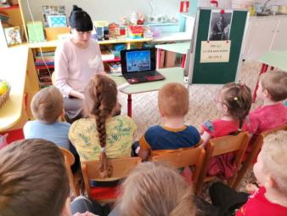

Внешняя политика Петра I того времени была сосредоточена на поиске союзников в войне с Османской империей. С такой целью Петр отправился в Европу.

В это время деятельность Петра I заключалась только в создании политических союзов. Он изучает кораблестроение, устройство, культуру других стран. Вернулся в Россию после известия о стрелецком мятеже. В результате путешествия захотел изменить Россию, для чего было сделано несколько нововведений. Петровские реформы начались с приказа сбрить бороды всем, за исключением духовенства и крестьян, а также с введения иностранного платья. В 1699 была произведена также реформа календаря. Юноши из знатных семей по приказу царя отправлены были для обучения за границу, чтобы у государства появились собственные квалифицированные кадры. В 1701 году в Москве создана была Навигационная школа.

**Слайд 11.**

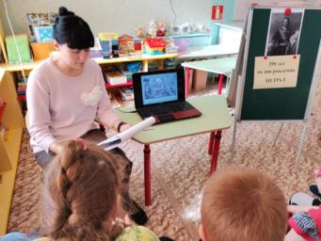

В 1700 году Россия, пытаясь закрепиться на Балтике, потерпела поражение под Нарвой. Петр I понял, что причина этой неудачи крылась в отсталости русской армии, и приступил к созданию регулярных полков, введя в 1705 году рекрутскую повинность. Начали строиться оружейные и металлургические заводы, которые поставляли для армии стрелковое оружие и пушки. Для развития торговли требовался выход к Балтийскому морю. Так что следующим этапом правления Петра I стала война со Швецией. Заключив мир с Турцией, захватил крепость Нотебург, Ниеншанц.

**Слайд 12.**

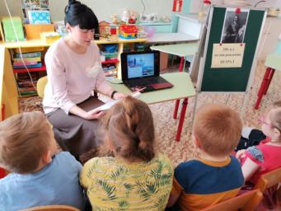

В мае 1703 года было начато строительство Санкт-Петербурга. В следующем году – взяты Нарва, Дерпт. В июне 1709 года в Полтавской битве Швеция была разгромлена. Вскоре после смерти Карла XII был заключен мир между Россией и Швецией. К России присоединились новые земли, был получен выход в Балтийское море.

**Слайд 13.**

На работы сгоняли ежегодно более 40 000 человек со всей России. Осушали болота, рыли канавы, делали насыпи, мостили топкие улицы. Не хватало леса, кирпича, камня. Рабочие страдали от голода и болезней. Иногда по полгода не видели хлеба. От тяжелых условий тысячи людей умирали. На их место привозили новых.

**Слайд 13.**

После победы в Великой Северной войне, которая позволила расширить территории России в Прибалтийском регионе, Петр I по прошению сенаторов принял титул Отца Отечества, Императора Всероссийского, Петра Великого в 1721 году.

В октябре 1721 года в биографии Петра Великого был принят титул императора.

**Слайд 15.**

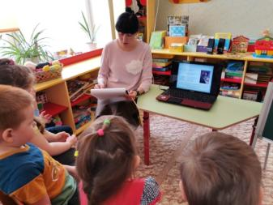

Перед смертью Петр I сильно болел, но продолжал править государством. Умер Петр Великий 28 января (8 февраля) 1725 года от воспаления мочевого пузыря. Престол перешел к его жене – императрице Екатерине I.

Сильная личность Петра I, который стремился изменить не только государство, но и людей, сыграла важнейшую роль в истории России.

Именем Великого императора после его смерти были названы города.

**Слайд 16.**

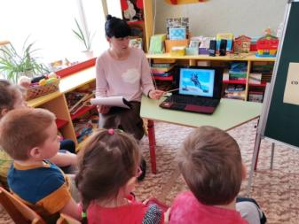

Памятники Петру I возведены не только в России, а также во многих европейских странах. Один из самых известных – Медный всадник в Санкт-Петербурге.

**Слайд 17.**

Вопросы для повторения.

**Слайд 18.**

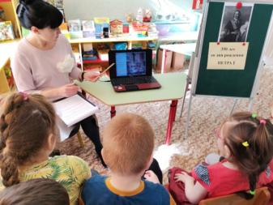

Что считают «дедушкой русского флота»? Почему?

**Слайд 19**

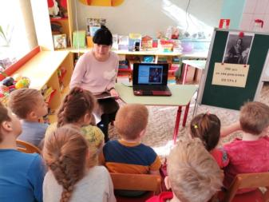

Зачем Петру I нужно было строить флот?

**Слайд 20.**

Чтобы превратить Россию в морскую державу, и иметь выход к морю и свой флот на Балтийском море.

**Слайд 21.**

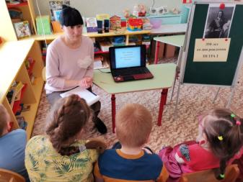

Какой новый город решил построить Петр I?

**Слайд 22.**

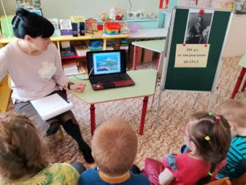

Город Санкт – Петербург.

**Слайд 23.**

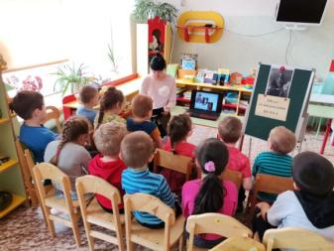

Молодцы.